Skupina „A“

1./ Kružnica má stred 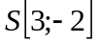 a polomer r = 4. Napíšte stredový a všeobecný tvar
rovnice tejto kružnice.

2./ Rovnica :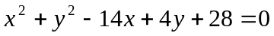 je rovnicou kružnice. Upravte ju na stredový tvar
a určite jej polomer a súradnice stredu.

3./ Zistite vzájomnú polohu priamky p: 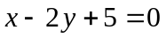 a kružnice danej rovnicou
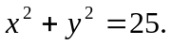V prípade, že majú spoločné body vypočítajte ich súradnice.

Skupina „A“

1./ Kružnica má stred a polomer r = 4. Napíšte stredový a všeobecný tvar
rovnice tejto kružnice.

2./ Rovnica : je rovnicou kružnice. Upravte ju na stredový tvar
a určite jej polomer a súradnice stredu.

3./ Zistite vzájomnú polohu priamky p: a kružnice danej rovnicou
V prípade, že majú spoločné body vypočítajte ich súradnice.

Skupina „A“

1./ Kružnica má stred a polomer r = 4. Napíšte stredový a všeobecný tvar
rovnice tejto kružnice.

2./ Rovnica : je rovnicou kružnice. Upravte ju na stredový tvar
a určite jej polomer a súradnice stredu.

3./ Zistite vzájomnú polohu priamky p: a kružnice danej rovnicou
V prípade, že majú spoločné body vypočítajte ich súradnice.

Skupina „B“

1./ Kružnica má stred 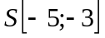 a polomer r =10. Napíšte stredový a všeobecný tvar
rovnice tejto kružnice.

2./ Rovnica :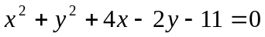 je rovnicou kružnice. Upravte ju na stredový tvar
a určite jej polomer a súradnice stredu.

3./ Zistite vzájomnú polohu priamky p: 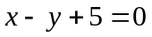 a kružnice danej rovnicou
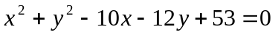. V prípade, že majú spoločné body vypočítajte
ich súradnice.

Skupina „B“

1./ Kružnica má stred a polomer r =10. Napíšte stredový a všeobecný tvar
rovnice tejto kružnice.

2./ Rovnica : je rovnicou kružnice. Upravte ju na stredový tvar
a určite jej polomer a súradnice stredu.

3./ Zistite vzájomnú polohu priamky p: a kružnice danej rovnicou
. V prípade, že majú spoločné body vypočítajte
ich súradnice.

Skupina „B“

1./ Kružnica má stred a polomer r =10. Napíšte stredový a všeobecný tvar
rovnice tejto kružnice.

2./ Rovnica : je rovnicou kružnice. Upravte ju na stredový tvar
a určite jej polomer a súradnice stredu.

3./ Zistite vzájomnú polohu priamky p: a kružnice danej rovnicou
. V prípade, že majú spoločné body vypočítajte
ich súradnice.

